수습사원 2차 프로젝트 / 신용VAN시스템

프로젝트 수행 계획서

수습사원 정원혁

Ver 1.0

2023.12.28

목차

1. 개요
   1. 프로젝트 명
   2. 프로젝트 기간
2. 개별항목 및 설명
   1. 온라인
   2. 배치
   3. 백오피스
   4. 구성도
3. 프로젝트 일정계획
4. 프로젝트 관리
   1. 프로젝트 보고 계획

1. 개요

# 1.1 프로젝트 명

본 프로젝트 명칭은 “수습사원 2차프로젝트 / VAN 시스템 개발” 이라 한다.

# 1.2 프로젝트 기간

프로젝트 기간 : 2023.12.28 ~ 2024.02.16

2. 개별항목 및 설명

# 2.1 온라인

C 또는 JAVA를 이용하여 Client와 Server 간 TCP/IP 소켓통신을 이용하여 구현한다.

Client로부터 승인요청 또는 취소요청 전문을 받아 수행하고, 정합성 검증을 실시하고 해당 데이터를 처리해 응답코드를 반환한다.

# 2.2 배치

전 일자 Online 거래내역을 Batch 거래내역으로 이동한다.

# 2.3 백오피스

단말기 원장, BIN 원장을 CRUD 한다. 거래내역을 조회한다.

# 2.4 구성도

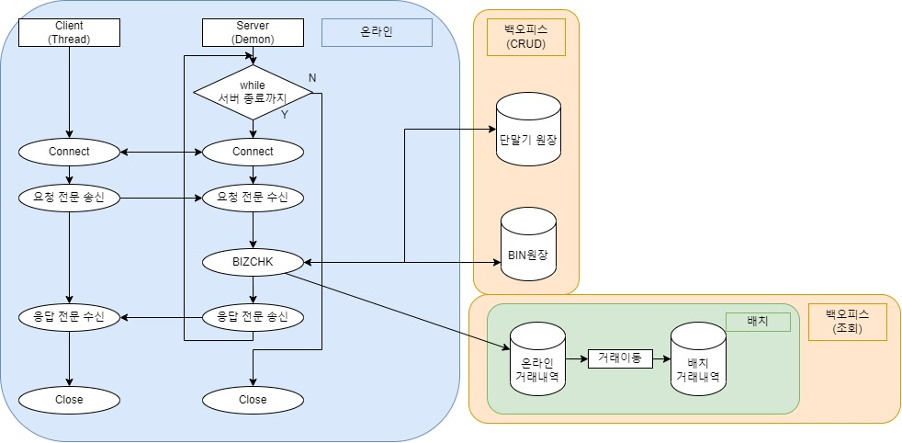

**3.** 프로젝트 일정계획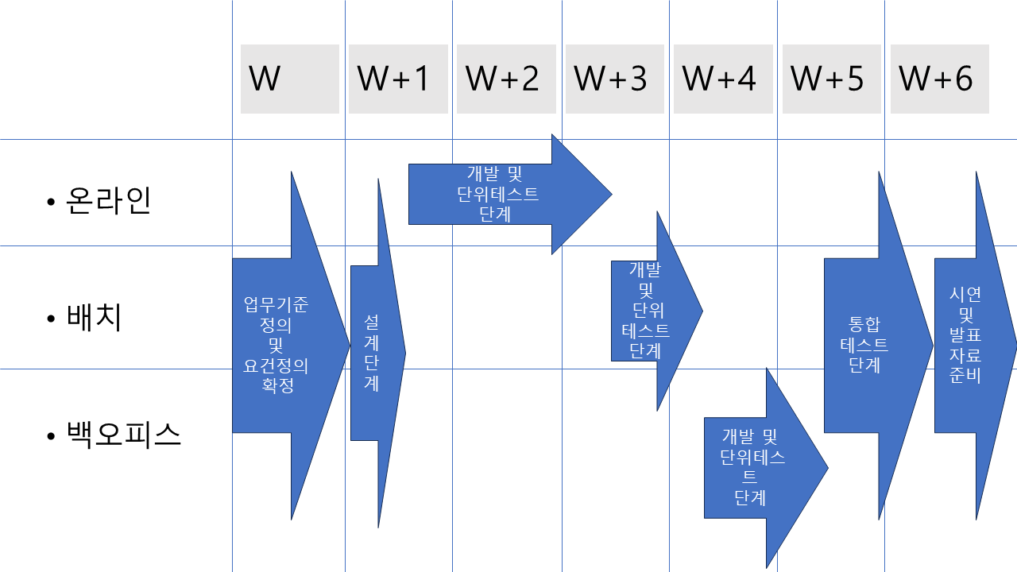

1. 프로젝트 관리

프로젝트 수시 보고 : 주간보고 플랫폼으로 이사님께 2일에 한 번 꼴로 보고한다.

프로젝트 최종 보고 : PPT 발표자료와 시연을 통해 ’24.02.16(금) 보고 드린다.